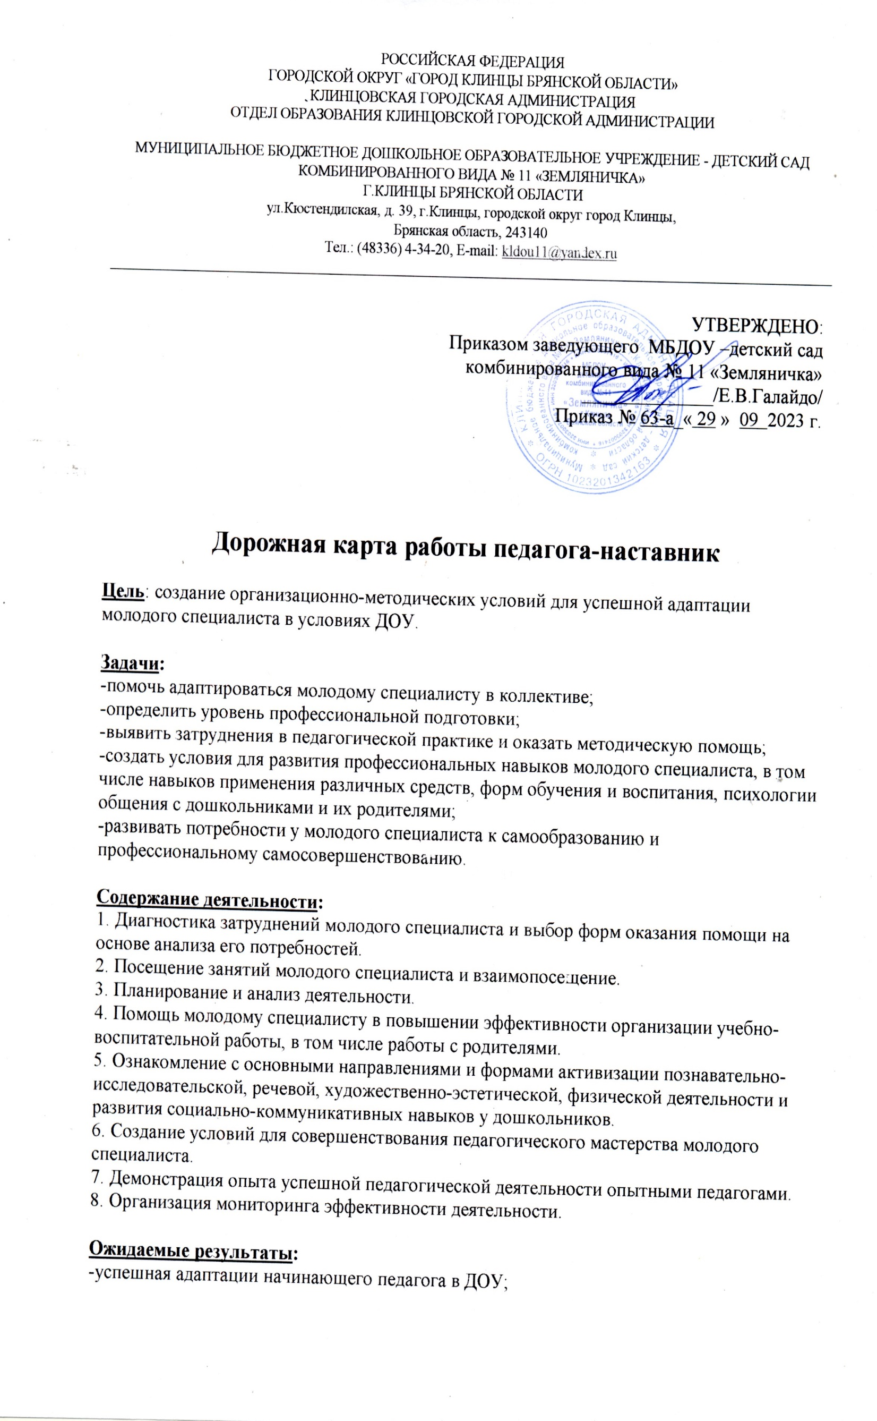

-активизации практических, индивидуальных, самостоятельных навыков у молодого специалиста;

-повышение профессиональной компетентности молодого специалиста в вопросах педагогики и психологии;

-обеспечение непрерывного совершенствования качества образовательно-воспитательной работы с дошкольниками и их родителями;

-совершенствование методов работы по развитию творческой и самостоятельной деятельности дошкольников;

-использование в работе молодого специалиста инновационных педагогических технологий.

**Содержание работы, формы проведения**

**1. Сентябрь**

-собеседование и ознакомление с ДОУ, его традициями, правилами внутреннего распорядка;

-помощь в изучении федерального закона «Об образовании», ФГОС ДО, СанПиН и других нормативов для ДОУ;

-диагностика умений и навыков молодого специалиста;

-выбор темы по самообразованию.

Консультация наставника, ответы на интересующие вопросы

Наблюдение

**2.Октябрь**

-оказание помощи в организации качественной работы с документацией;

-изучение программы учреждения, участие в составлении перспективного и календарно-тематического планов, плана по самообразованию;

-консультация «Как вести документацию в группе»

Консультация по запросу, оказание помощи.

**3. Ноябрь**

-изучение методики проведения НОД;

-совместная разработка конспектов НОД;

-эффективное использование дидактического материала в работе.

Посещение молодым специалистом НОД и режимных моментов у наставника.

**4. Декабрь**

-включение молодого специалиста в работу по ФГОС;

-самостоятельное составление конспекта и проведение непосредственной

образовательной деятельности молодым специалистом.

Посещение [наставником НОД и режимных моментов молодого](https://www.maam.ru/obrazovanie/nastavnik) специалиста

Обсуждение-анализ

**5. Январь**

-анализ педагогических ситуаций, стилей

педагогического общения с детьми;

-организация самостоятельной деятельности детей;

-основные проблемы в педагогической деятельности молодого специалиста;

-использование современных технологий в образовательно-воспитательном процессе;

-использование в работе проектов.

Дискуссия на тему «Трудная ситуация в работе с воспитанниками. Как найти выход?» Консультация, помощь наставника.

**6. Февраль**

-изучение и внедрение здоровьесберегающих технологий, использование ИКТ, проектов в образовательно-воспитательном процессе;

-подготовка краткосрочных проектов «Защитники Отечества», «Милая мама моя».

-нетрадиционные формы взаимодействия с родителями (законными представителями*)*;

Консультация, помощь наставника.

**8. Март**

-участие молодого специалиста в подготовке консультаций для родителей;

-подготовка и проведение праздников и развлечений.

-самостоятельная организация и руководство творческими играми воспитанников;

Консультация наставника, наблюдение за ходом совместной игровой деятельности молодого специалиста и детей.

**9. Апрель**

-знакомство с мониторингом, изучение методик проведения и обследование воспитанников.

-составление отчетов наставника и молодого специалиста.

Консультации и ответы на интересующие вопросы.

Самоанализ молодого специалиста.

**10. Май**

-планирование воспитательных мероприятий: игры, прогулки, развлечения;

-ежедневное планирование образовательно-воспитательной деятельности в летний период в соответствии с требованиями ФГОС ДО.

Консультация наставника.